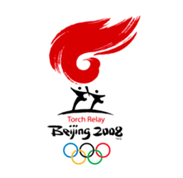
我与奥运
导
导
读
读
1 我与志愿者。
2 我是志愿者

主办：李飞 人教出版 主编：lifei
日 期：２００8—3－6




编
编
者
者
按

3月4日上午，北京奥运会志愿者工作协调小组办公室组织召开北京奥运会、残奥会京外省（区、市）赛会志愿者工作交流研讨会。北京奥运会志愿者工作协调小组办公室副主任、团市委副书记姜泽廷同志出席会议，团中央志工部项目规划处，团市委青农部、大学部，奥组委志愿者部招募处、培训处有关同志参加了会议。会上，姜泽廷同志与大家共同总结了各方提出的问题，他归纳为需要总体把握的问题、重点问题和一般性问题，要求相关部门在全面了解情况的基础上相互配合完成各项工作，并强调在下一阶段的京外赛会志愿者工作中，各方要充分利用自身组织优势，加强沟通协调机制建设，强化赛会志愿者的思想政治工作和服务管理手段，确保京外省（区、市）赛会志愿者的各项工作顺利进行。

从大年二十九开始，付振兴和另外十几名同学走上工作岗位，在昌平公园门口、府学路路口、地税局广场3处城市志愿服务站点开展“春节城市志愿服务周”活动。“我们每个人身穿城市志愿者的红色工作服，在瑟瑟寒风中，以积极的态度和饱满的热情投入到城市志愿服务中。”付振兴说，“现在，我更期待奥运会的到来，我希望能够做好准备，在奥运会时为大家提供出色的服务。”
愿
我
是
志
者
“
”


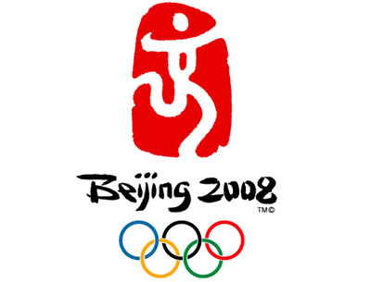

“同一个世界 同一个梦想”（One World One Dream），集中体现了奥林匹克精神的实质
和普遍价值观——团结、友谊、进步、
和谐、参与和梦想，表达了全世
界在奥林匹克精神的感 召下
，追求人类美好未来的共
同愿望。尽管人类肤
色不同、语言不同、
种族不同，但我
们共同分享奥林
匹克的魅力与
欢乐，共同追
求着人类和平
的理想，我们
同属一个世界，
我们拥有同样的
希望和梦想


口

号

简洁不是北京人，这位来自四川，就读于北京邮电大学语言学院2005级外国语言学及应用语言专业的研究生却与北京百姓结下了不解之缘。这个缘分让她在东四铁营社区一扎就是4年，以致她常说:我的“家”就在东四铁营，那里有我的“妈妈们”，我是妈妈们的“女儿老师”。
2004年冬天，一个偶然机会让简洁成了东四铁营奥林匹克社区20多位老大妈们的英语老师，也让她成了一名奥运会志愿者。从此，“不是为了金钱而工作”的志愿者生活让她体会到了纯粹的快乐。直到现在，简洁仍坚持给居民们上英语课，她说:只要在北京，我会一直坚持教下去。
两个小时只教两个音标
简洁对头次给大妈们上课的印象最深，台下坐的学生最小的也有50多岁，年龄最长的一位有80岁了。简洁说，那次到铁营社区前，她备好了课，可刚上几分钟就觉得不对劲了，因为台下的老大妈们一脸茫然，好像在听天书。一了解才知，这些学生中大部分连26个字母都认不全，更别说单词了。她只好改变教学方法，先从音标、字母教起。老人们南腔北调，简洁就一个音一个音地纠正，一堂大课两个小时下来，她只教了两个音标。这一过程持续了两个多月。


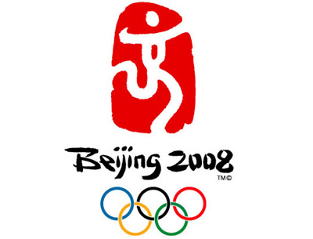

贝贝传递的祝福是繁荣。在中国传统文化
艺术中, “鱼” 和 “水” 的图案是繁荣
与收获的象征，人们用 “鲤鱼跳龙门”寓意事业有成和梦想的实现,“鱼”还有吉庆有余、年年有余的蕴涵。 贝贝的头部纹饰使用了中国新石器
时代的 鱼纹图案。贝贝
温柔纯洁， 是水上运动的
高手，和奥林匹克五环中
的蓝环相互辉映。
迎
奥
运
清
洁
能

贝
贝

晶
晶晶是一只憨态可掬的大熊猫，无论走到哪里都会带给人们欢乐。作为中国国宝，大熊猫深得世界人民的喜爱。 晶晶来自广袤的森林，象征着人与自然的和谐共存。
他的头部纹
饰源自
宋瓷上的莲花
瓣造型。晶晶
憨厚乐观，
充满力量，
代表奥林匹
克五环中黑色的一环。
欢欢是福娃中的大哥哥。他是一
个火娃娃，象征奥林匹克圣火。
欢欢是运动激情的化身，他将激情散播世 界，传递 更快、更高、更强的奥林匹克精神。欢欢所到之处，洋溢着北京2008对世界的热情。
欢欢的头部纹饰源自敦煌壁画
中火焰的纹样。他性格外向
奔放，熟稔各项球类运动，
代表奥林匹克五环中红 色
的一环。
迎迎是一只机敏灵活、驰骋如飞的藏羚羊，他来自中国辽阔的西部大地，将健康的美好祝福传向世界。迎迎是青藏高原特有的保护动物藏羚羊，是绿色奥运的展现。
妮妮来自天空，是一只展翅飞翔的燕子，其造型创意来自北京传统的沙燕风筝。“燕”还代表燕京(古代北京的称谓)。妮妮把春天和喜悦带给人们，飞过之处播撒“祝您好运”的美好祝福。 天真无邪、欢快矫捷的妮妮将在体操比赛中闪亮登场，她代表奥林匹克五环中绿色的一环。

欢
欢
妮
妮
晶
2008年北京奥运会上，给运动员们烧洗澡水的将是太阳。昨天召开的北京能源与环境国际研讨会上，官员和专家为北京绿色奥运会描 绘出更清晰的蓝图，届时， 太阳能将成为奥运会上的主 要能源。到北京奥运会 召 开时，奥运场馆外墙将 贴上太阳电池，场馆周 围80%至90%的路灯将利用太

